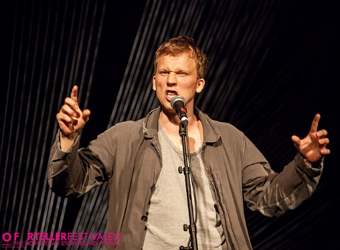
Kom og opplev
Fredrik Høyer og Bagn/Begnadalen musikkorps
lørdag 1.april i Begnadalen samfunnshus kl.20
(dørene åpnes kl.19)
Fredrik Høyer, «slampoeten» fra Drammen, kjent for opptredener med performance-dikt på mange ulike scener og arrangement. Mer informasjon: www.fredrikhoyer.com
Du kan også finne dikt på youtube, f.eks «Poesislam 2» https://www.youtube.com/watch?v=SRVFD58d_QY
Denne kvelden får du oppleve han alene og i samarbeid med Bagn og Begnadalen musikkorps.
Bagn og Begnadalen musikkorps er derfor glade for å kunne invitere til en uforglemmelig kveld med god musikk, humor og litterære spissfindigheter.
Mer informasjon kommer!
Driftsstyret i Bagn og Begnadalen musikkorps

